Incluir os elementos pré-textuais na contagem das páginas, mas a numeração deverá aparecer somente a partir dessa página....

- APRESENTAÇÃO
A APRESENTAÇÃO DEVE CONTER UM TEXTO SUCINTO, COM UMA BREVE CONTEXTUALIZAÇÃO DO PROBLEMA ESTUDADO NA DISSERTAÇÃO, PODENDO TRAZER ALGUMAS REFERÊNCIAS CHAVE SOBRE O TEMA, ALÉM DE SITUAR O LEITOR ACERCA DO CONTEÚDO DA DISSERTAÇÃO.

- REVISÃO DA LITERATURA
REVISÃO DA LITERATURA PERTINENTE AO TEMA DA DISSERTAÇÃO, PREFERENCIALMENTE SEPARADA POR TÓPICOS E SUBTÓPICOS.

- COLETANEA DE ARTIGOS:
1º ARTIGO
Nome dos autores (mestrando, orientador e co-orientador, se houver. Ex: SILVA, ABD; LOURDES, JR; OLIVEIRA, AB). Título do trabalho.
Revista que será submetido: (ex: Revista de Nutrição) QUALIS DA REVISTA
Iniciar o artigo a partir daqui, com pagina de título do mesmo, seguindo as recomendações da revista a que será submetido, normalmente seguindo a seguinte lógica:
- PÁGINA DE TITULO
- RESUMO/ABSTRACT E PALAVRAS-CHAVE/KEYWORDS

- TEXTO DO ARTIGO (INTRODUÇÃO, MÉTODOS, RESULTADOS, DISCUSSÃO, CONCLUSÃO)

- REFERENCIAS

-FIGURAS E TABELAS

2º ARTIGO (se houver)
Nome dos autores (mestrando, orientador e co-orientador, se houver. Ex: SILVA, ABD; LOURDES, JR; OLIVEIRA, AB). Título do trabalho.
Revista que será submetido: (ex: Revista de Nutrição) Qualis da revista.
Iniciar o artigo a partir daqui, com pagina de título do mesmo, seguindo as recomendações da revista a que será submetido, seguindo normalmente a seguinte lógica:
- PÁGINA DE TITULO
- RESUMO/ABSTRACT E PALAVRAS-CHAVE/KEYWORDS

- TEXTO DO ARTIGO (INTRODUÇÃO, MÉTODOS, RESULTADOS, DISCUSSÃO, CONCLUSÃO)

- REFERENCIAS

- TABELAS E FIGURAS

4 CONSIDERAÇÕES FINAIS
Iniciar as considerações finais da dissertação partir daqui....

5 REFERENCIAS
- A lista final de referências deve vir após as considerações finais e conter todas as citações utilizadas na Apresentação, na Revisão da literatura, e nas considerações finais. Essa lista final deve seguir as normas da ABNT.
- Nos ARTIGOS ORIGINAIS, as listas de referências devem ser inseridas ao final dos mesmos, utilizando a formação recomendada pelas revistas para qual se pretende enviar os artigos;

Citações no texto:

- Nos ARTIGOS ORIGNAIS, utilizar a formação recomendada pelas revistas para qual se pretende enviar os artigos (citar o nome da revista no inicio de cada um dos artigos);
- Na revisão da literatura, utilizar as normas da ABNT.

MODELO DE FIGURA
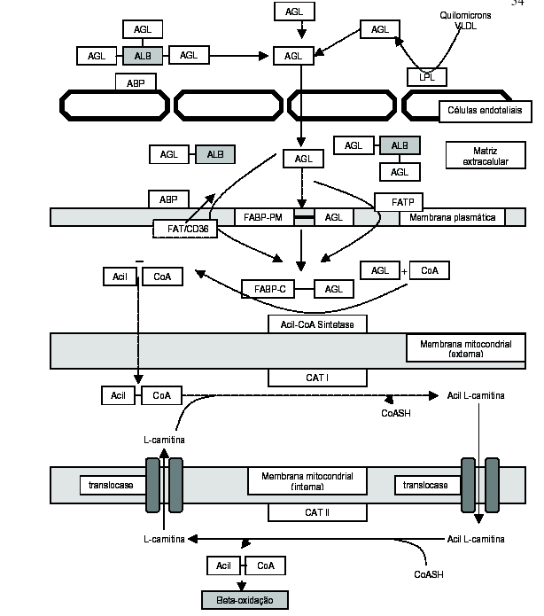
Figura 1. Modelo ilustrativo do transporte de ácidos graxos livres (AGL) do sangue até o processo de betaoxidação. LPL: enzima lipoproteína lípase; ALB: albumina; FABP-PM: proteína para ligação com os ácidos graxos na membrana plasmática; FAT/CD36: ácido graxo translocase; FATP: proteína de transporte de ácidos graxos; FABP-C: proteína para ligação com os ácidos graxos no citoplasma; CAT-I: carnitina acil transferase I; CAT-II: carnitina acil transferase II.

* Nos casos em que o autor utilizar figuras de dados publicados, incluir após o término do rodapé a indicação de utilizado com permissão. Além disso, o autor deve incluir a carta de autorização da revista em anexo.
Exemplo: Retirado de Graham et al., com permissão.

* O modelo pode ser adaptada no artigo de resultados para se adequar as normas da revista para a qual se pretende enviar o artigo para publicação.

MODELO DE TABELA

Tabela 1. Características físicas e fisiológicas dos indivíduos do grupo de validação e grupo de validação cruzada.
Variáveis | GV | GCV
Idade (anos) | 35,9 ± 3,8 | 29,6 ± 6,4
Massa Corporal (kg) | 82,6 ± 13,8 | 75,3 ± 6,5
Estatura (cm) | 178,4 ± 6,8 | 175,6 ± 5,7
GV: grupo de validação; GVC: grupo de validação cruzada. Os valores são expressos em média ± desvio padrão.

* O modelo pode ser adaptado no artigo de resultados para se adequar as normas da revista para a qual se pretende enviar o artigo para publicação.

6 APÊNDICES

Listar os apêndices a partir daqui, se houver....

7 ANEXOS
Listar os anexos a partir daqui, se houver....

